**Учебная практика 1:**

**Персонализация интегрированной среды разработки Visual Studio**

**Задание:**

* Изучить теоретический материал
* Выполнить настройки среды по вариантам на примере своей программы по Заданию 1
* Все этапы работы зафиксировать в отчете

**Ход Выполнения:**

## **Параметры текстового редактора**

В параметрах для выбранного языка программирования изменил параметры форматирования для вставки.

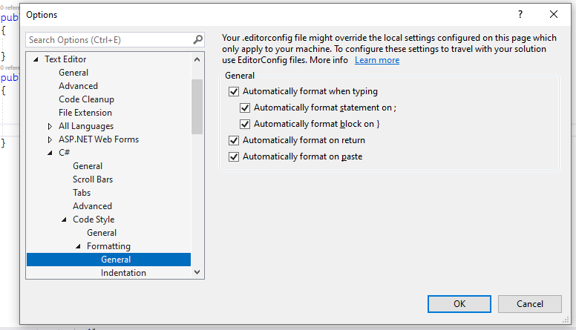

При выключении параметра «Automatically format block on }», «Automatically format statement on ;» текст автоматически не форматируется и остается в неизмененном виде.

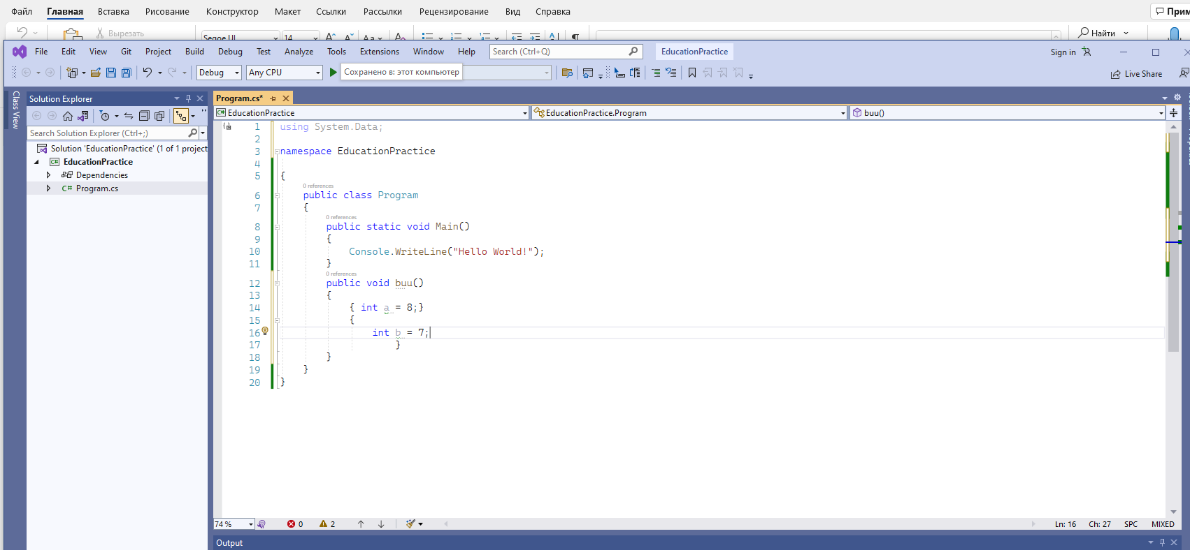

Во вкладке «Formatting - Spacing» (форматирование - интервал) изменил форматирования при установлении/снятии флагов.

Изменил отображение нумерации строк.

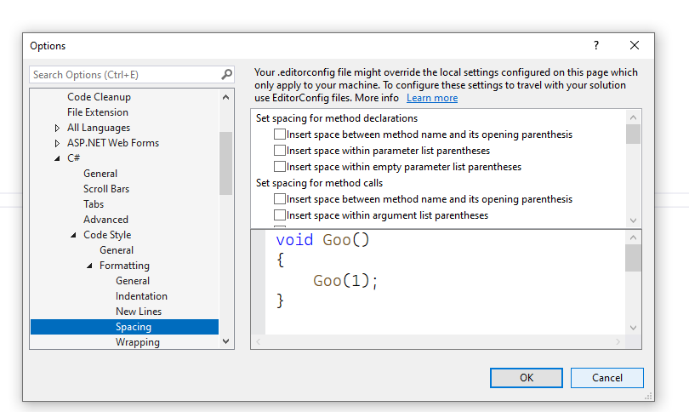

При активации параметров автоматически добавляются пробелы

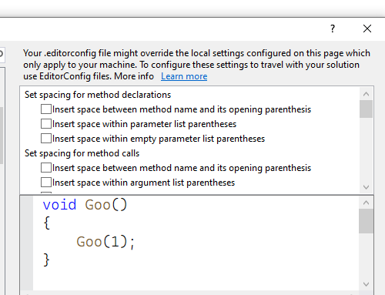

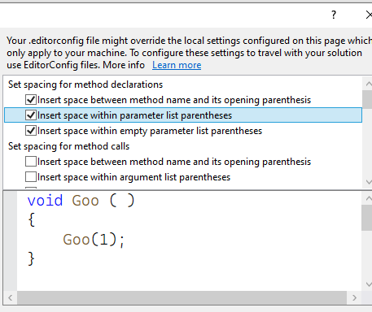

## **Изменение шрифтов и цветов (Вариант Silver Goudy)**

1. Изменил параметр всплывающей подсказки в среде(Options → Environment → Fonts and Colors)

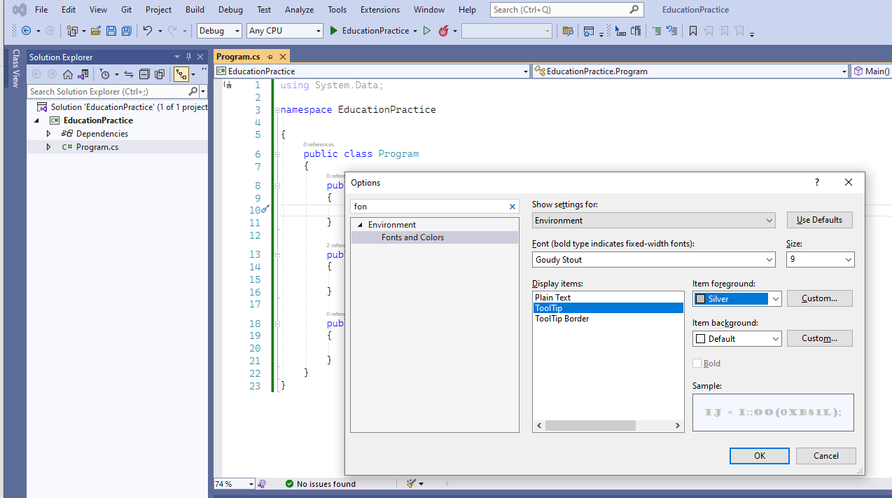

1. Изменил параметр текста среды в соответствии с вариантом:

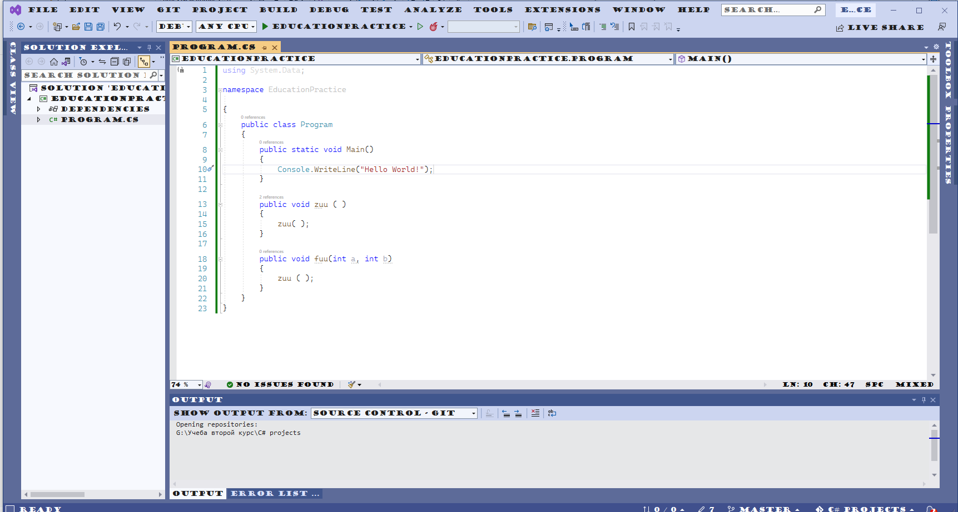

1. Изменил параметр номера строки в текстовом редакторе (Display item → Line Number)

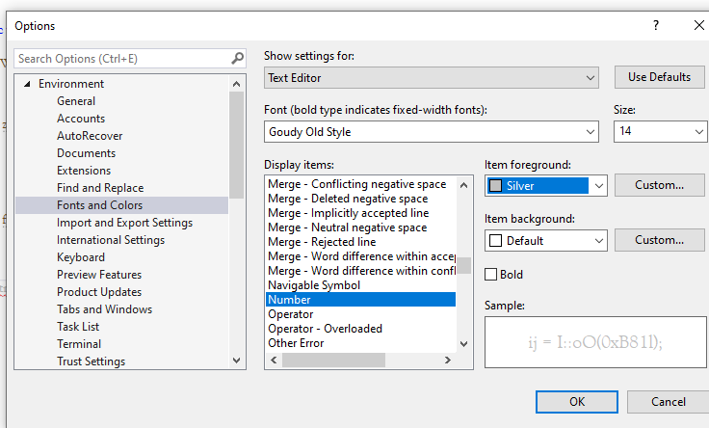

1. Изменил параметр обычного текста в текстовом редакторе (Plain Text)

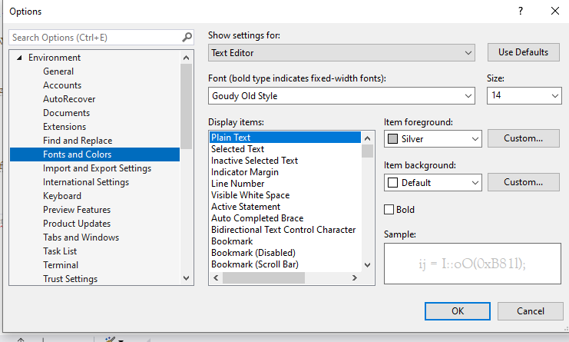

1. Изменил параметр комментарий в текстовом редакторе(Comment)

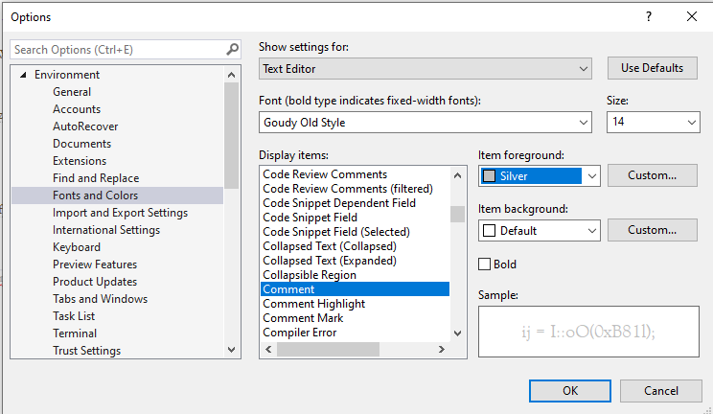

1. Изменил параметр строк в текстовом редакторе

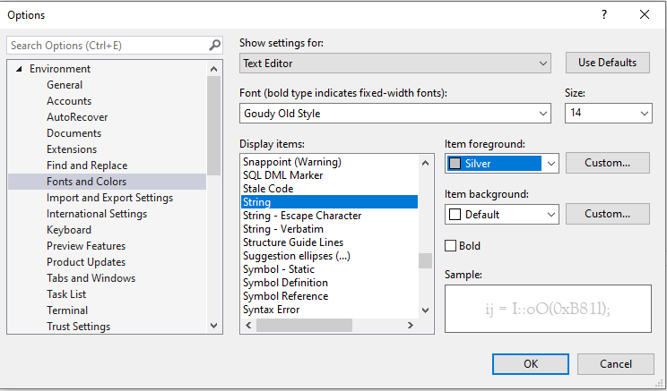

1. Изменил параметр чисел в текстовом редакторе

Общий вид:

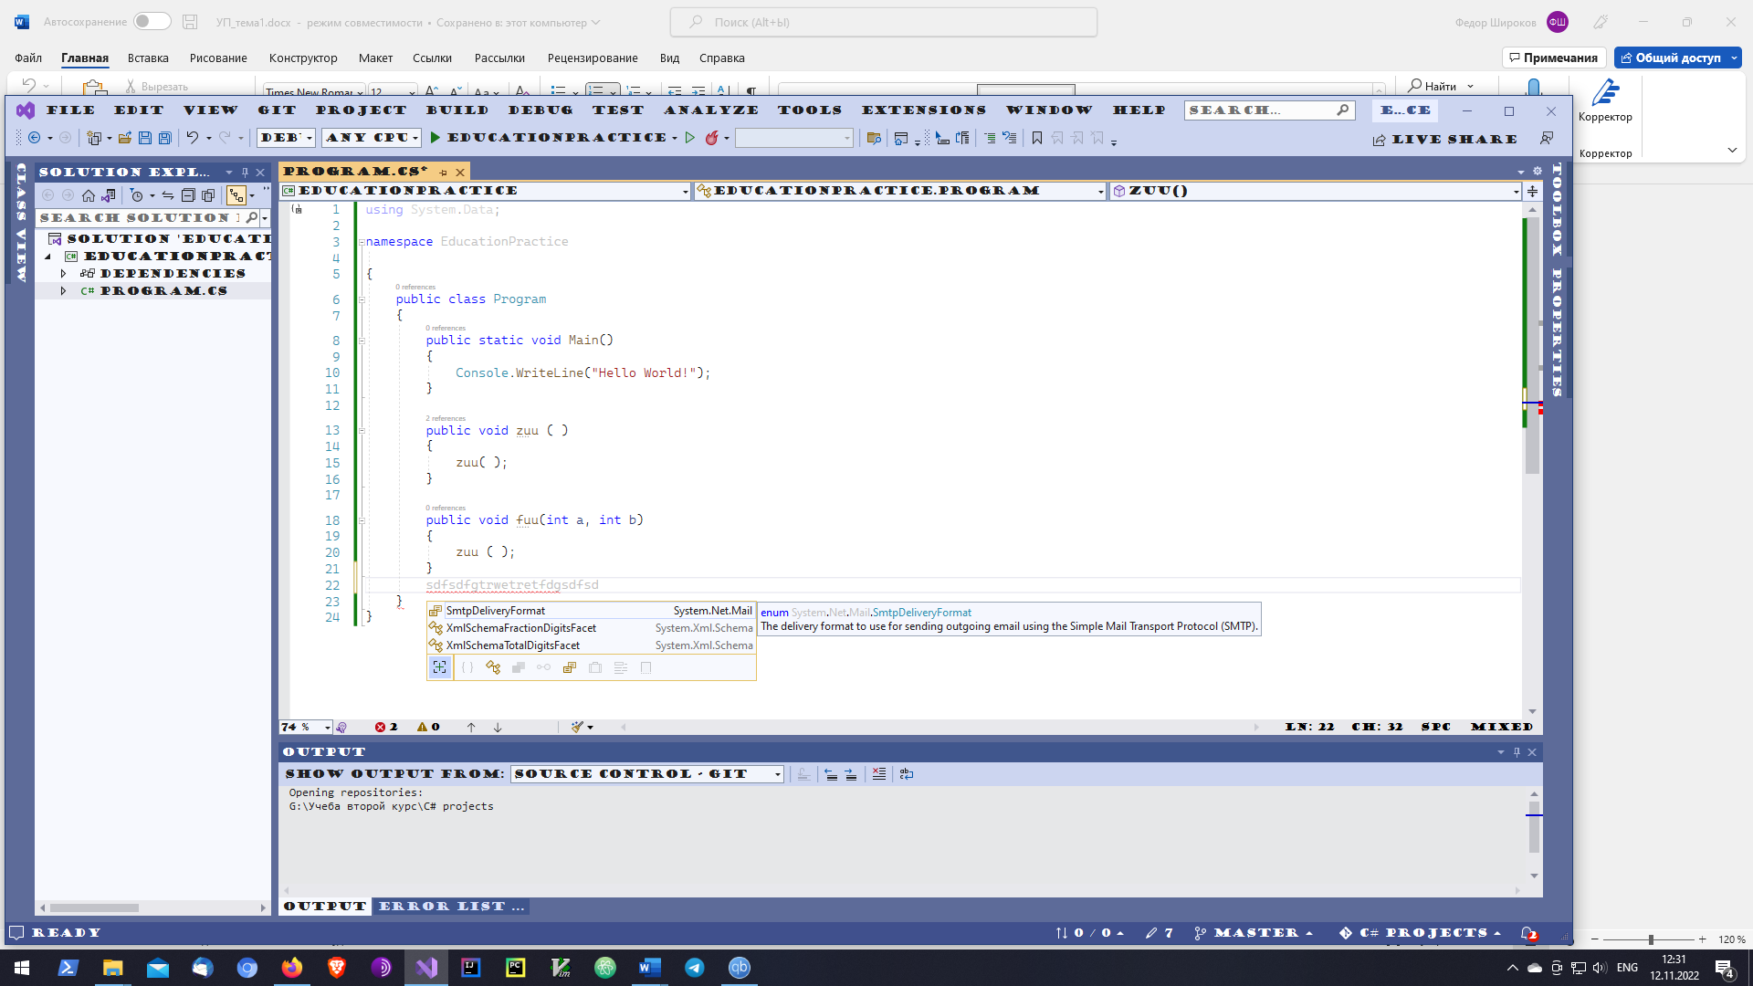

## **Настройка меню и панели инструментов**

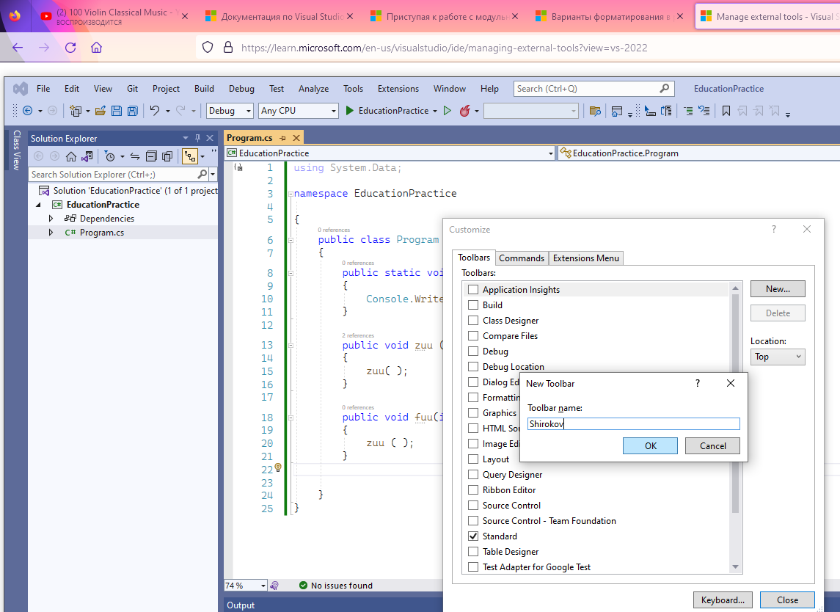

Создал свою панель инструментов, назвал ее своей Фамилией. Разместил на ней несколько команд. Создал горячие клавиши.

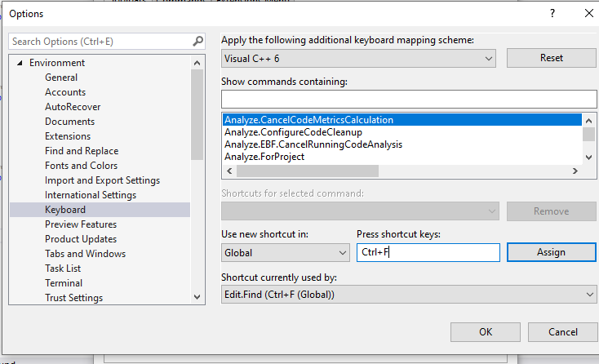

## Настройка макетов окон

В меню «View → Other Windows»(Вид → Другие окна) добавил несколько окон. Сделал свой макет, назвал своей фамилией. Переключение между макетами и управление макетами:

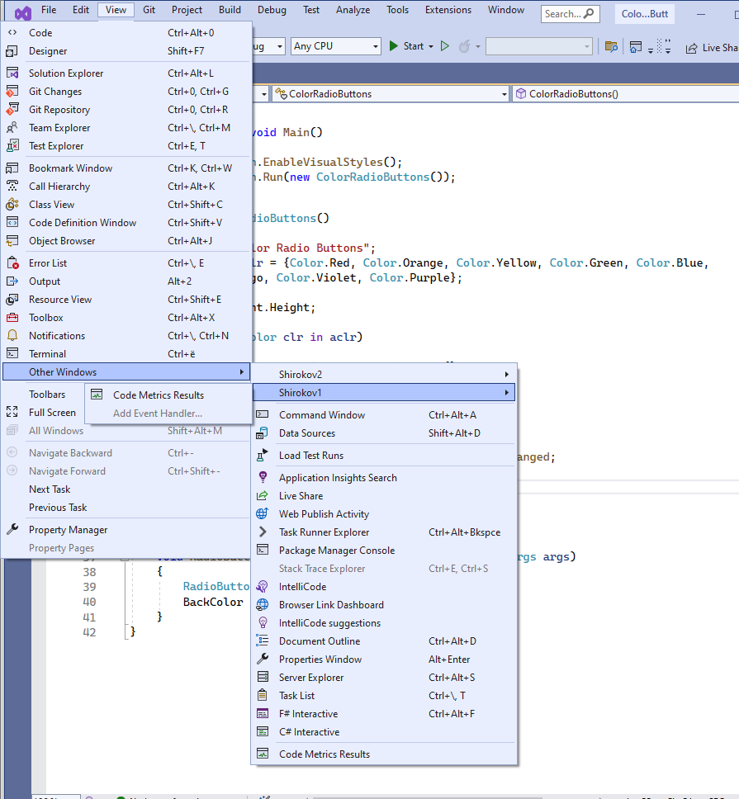

## Экспорт настроек

С помощью меню «Импорт и экспорт параметров»

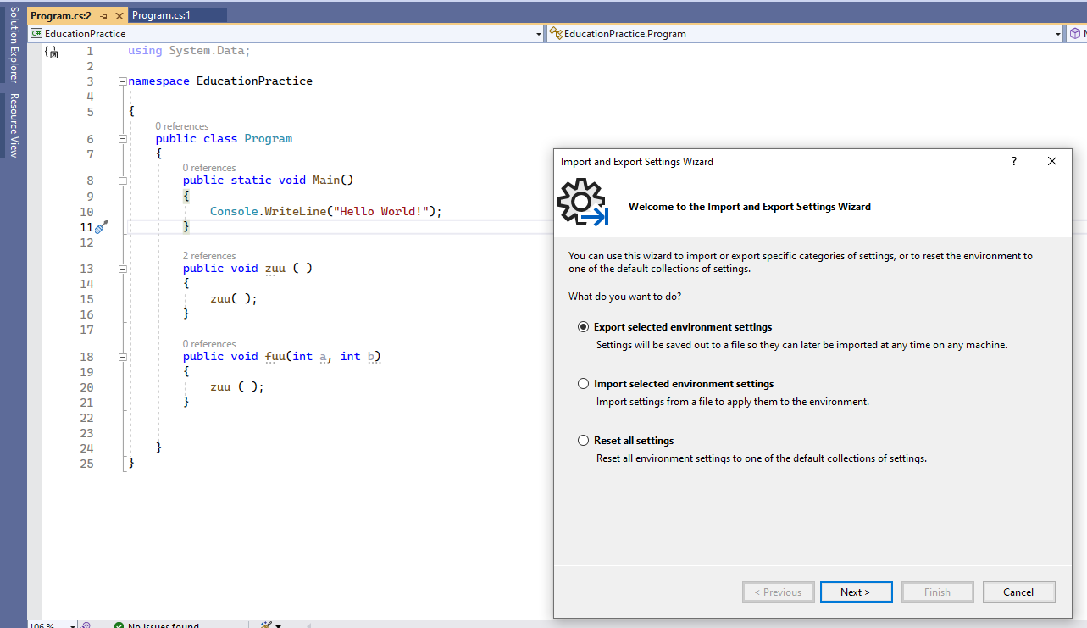

* Экспортировал настройки
* 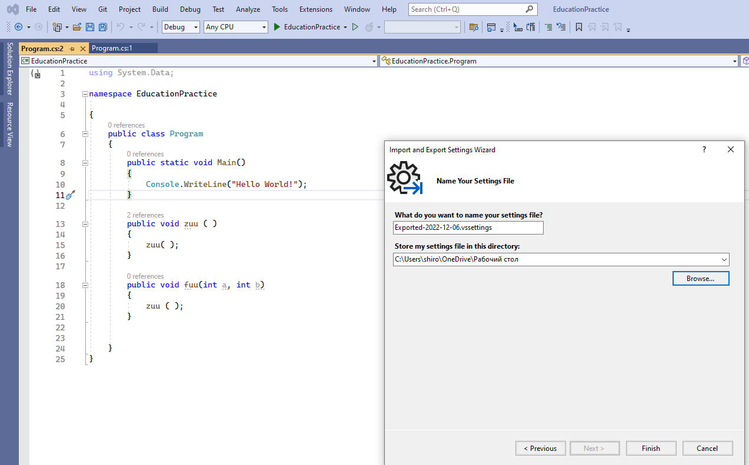
* Сбросил настройки
* 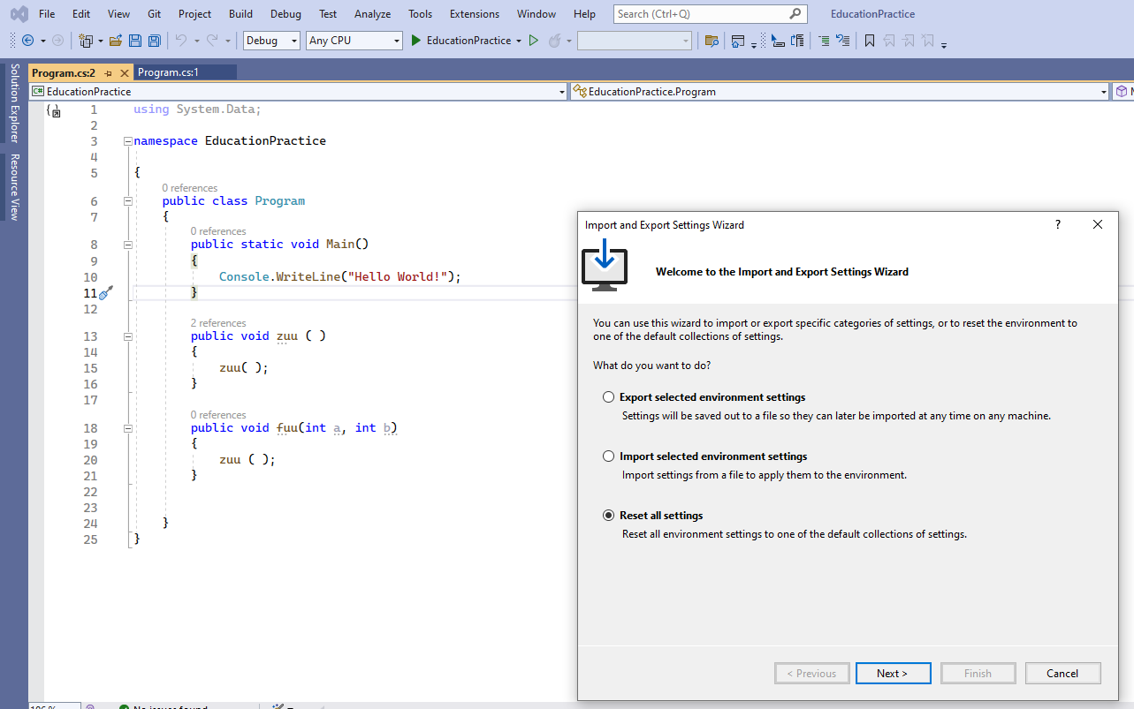
* Импортировал выполненные ранее настройки
* 